Министерство Общего и профессионального образования ростовской области
государственное Бюджетное образовательное учреждение среднего профессионального образования ростовской области вешенский педагогический колледж им. М.А. шолохова

Пакет экзаменатора
для проведения промежуточного контроля
по ЕН.04 Численные методы в программировании
в рамках основной профессиональной образовательной программы по специальности
230115 Программирование в компьютерных системах
Преподаватель: Говоровская Т. А.

Одобрено
на заседании ПЦК математических и естественных дисциплин
Протокол № 7 от 17.03.2014
Председатель ПЦК _________Говоровская Т. А.
Пояснительная записка

- Цели:
  - Определить качество усвоения знаний и обладания компетенциями, согласно Государственным требованиям к минимуму содержания и уровню подготовки выпускников для специальности 230115 Программирование в компьютерных системах по дисциплине ОПД.08 Теория алгоритмов
  - Проверить навыки правильного воспроизведения умений.
  - Стимулировать студентов к регулярным занятиям.

- Перечень общих и профессиональных компетенций ФГОС СПО, контролируемых во время промежуточного контроля.
В результате освоения дисциплины обучающийся должен обладать общими компетенциями, включающими в себя способность:
ОК 1. Понимать сущность и социальную значимость своей будущей профессии, проявлять к ней устойчивый интерес.
ОК 2. Организовывать собственную деятельность, выбирать типовые методы и способы выполнения профессиональных задач, оценивать их эффективность и качество.
ОК 3. Принимать решения в стандартных и нестандартных ситуациях и нести за них ответственность.
ОК 4. Осуществлять поиск и использование информации, необходимой для эффективного выполнения профессиональных задач, профессионального и личностного развития.
ОК 5. Использовать информационно-коммуникационные технологии в профессиональной деятельности.
ОК 8. Самостоятельно определять задачи профессионального и личностного развития, заниматься самообразованием, осознанно планировать повышение квалификации.
ОК 9. Ориентироваться в условиях частой смены технологий в профессиональной деятельности.
В результате освоения дисциплины обучающийся должен овладеть математическими знаниями и умениями, необходимыми для изучения профессиональных модулей, для формирования профессиональных компетенций, включающих в себя способность:
ПК 1.1. Выполнять разработку спецификаций отдельных компонент.
ПК 1.2. Осуществлять разработку кода программного продукта на основе готовых спецификаций на уровне модуля.
ПК 2.4. Реализовывать методы и технологии защиты информации в базах данных.
ПК 3.4. Осуществлять разработку тестовых наборов и тестовых сценариев.

- Форма проведения дифференцированного зачета.
Зачет проводится с использованием тестовой электронной оболочки MyTest X 10.0.0. Тест содержит 32 вопроса, каждому студенту предлагается 14 заданий.
Тестовые задания даются разных типов: одиночный выбор, множественный выбор, сопоставление, указание порядка, ручной ввод числа.
Результаты освоения, критерии оценивания, условия выполнения приведены после теста.

2.2. Пакет экзаменатора (промежуточный контроль)
ПАКЕТ ЭКЗАМЕНАТОРА
Компьютерный тест
1. Впишите правильный ответ.
Вопрос1:
A - точное значение числа, а - приближенное. Найти абсолютную погрешность приближения, если
А=8,3 а=8,325
(Для отделения дробной части от целой использовать запятую ",")
Запишите число:
__________________________________________

Вопрос2:
A - точное значение числа, а - приближенное. Найти абсолютную погрешность приближения, если
А=14,7 а=14,82
(Для отделения дробной части от целой использовать запятую ",")

Запишите число:
__________________________________________

Вопрос3:
A - точное значение числа, а - приближенное. Найти абсолютную погрешность приближения, если
А=25,9 а=26
(Для отделения дробной части от целой использовать запятую ",")
Запишите число:
__________________________________________
2. Выберите правильный ответ.
Вопрос4:
Округлите с точностью до 0,1 число
12,285

1) 12,2
2) 12,29
3) 12,3
4) 12

Вопрос5:
Округлите с точностью до 0,01 число
5,145
1) 5,2
2) 5,15
3) 5,14
4) 5,1

Вопрос6:
Округлите с точностью до целых
361,25
1) 361,2
2) 362
3) 362,3
4) 361
3. Выберите правильные ответы.
Вопрос7:
Приближенное значение числа А равно а = 71.
Абсолютная погрешность этого приближения равна 0,71. Найти относительную погрешность.
(несколько правильных ответов)
1) 0,01
2) 0,001
3) 1%
4) 10%
Вопрос8:
Приближенное значение числа А равно а=5. Относительная погрешность этого приближения равна 0,001. Найти абсолютную погрешность.

Выберите один из 4 вариантов ответа:
1) 0,5
2) 0,05
3) 0,005
4) 0,0005
4. Выберите правильный ответ.
Вопрос9:
Указать интервал изоляции корня по таблице

x | 0 | 1 | 2 | 3
f(x) | -5 | -8 | 1 | 6
1) [ 1; 2]
2) [ -8; 1]
3) [ 1; -8]
4) [ 2; 1]

Вопрос10:
Указать интервал изоляции корня по таблице

x | 0 | 1 | 2 | 3
f(x) | 5 | 8 | -1 | -6
1) [ 0; 1]
2) [ 8; -1]
3) [ 1; 2]
4) [ 2; -1]
Вопрос11:
Указать интервал изоляции корня по таблице

x | 1 | 2 | 3 | 4
f(x) | 5 | 6 | -3 | -6
1) [ 3; -3]
2) [ 2; 3]
3) [ 4; -6]
4) [ 6; -3]
5. Выберите правильный ответ.
Вопрос12:
Укажите, какой метод приближенного решения уравнения иллюстрирует данный рисунок:
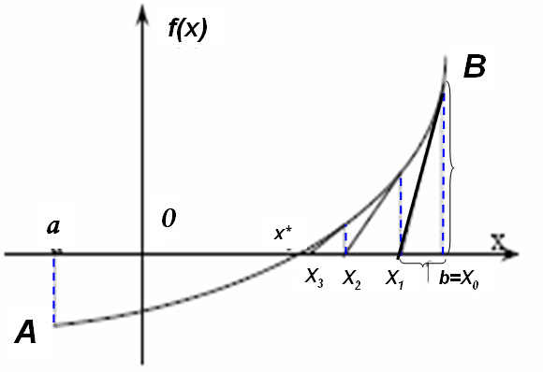
1) Метод половинного деления
2) Метод хорд
3) Метод касательных

Вопрос13:
Укажите, какой метод приближенного решения уравнения иллюстрирует данный рисунок:
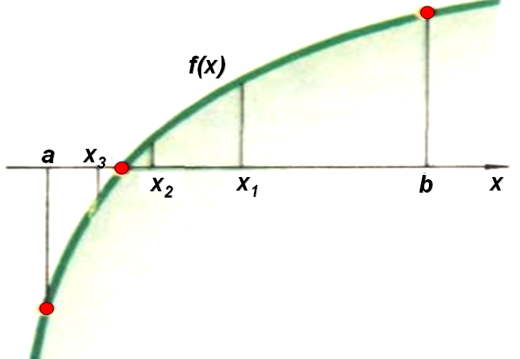

1) Метод половинного деления
2) Метод хорд
3) Метод касательных
4) Метод итераций

Вопрос14:
Укажите, какой метод приближенного решения уравнения иллюстрирует данный рисунок:
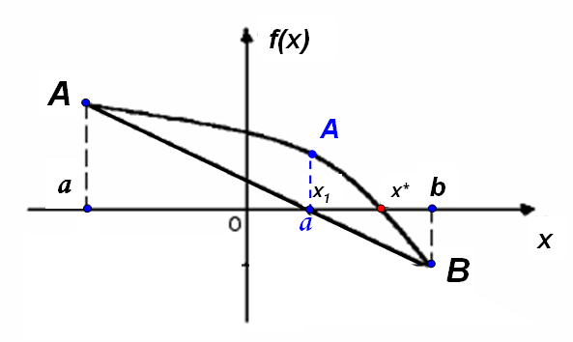

1) Метод половинного деления
2) Метод хорд
3) Метод касательных
4) Метод итераций
6. Установите соответствие.
Вопрос15:
Укажите, какому численному методу решения уравнений соответствуют данные формулы

1) Метод половинного деления
2) Метод хорд
3) Метод касательных
4) Комбинированный метод хорд и касательных

__ $x_{1}=x_{0}−\frac{f(x_{0})}{f^{'}(x_{0})}$
__ $x_{1}=b−\frac{f(b)}{f(b)−f(a)}(b−a)$
__ $x_{1}=\frac{a+b}{2}$

Вопрос16:
Укажите для данного численного метода решения уравнений соответствующую формулу:

1) $x_{1}=x_{0}−\frac{f(x_{0})}{f^{'}(x_{0})}$
2) $x_{1}=b−\frac{f(b)}{f(b)−f(a)}(b−a)$
3) $x_{1}=\frac{a+b}{2}$

__ Метод половинного деления
__ Метод хорд
__ Метод дихотомии
__ Метод касательных

7. Выберите правильный ответ.
Вопрос17:
Уточнить корень уравнения f(x)=0 методом половинного деления
x | 1 | 1,5
f(x) | 2 | -3

1) 1,25
2) 1,5
3) 1,75

Вопрос18:
Уточнить корень уравнения f(x)=0 методом половинного деления
x | 3 | 5
f(x) | 4 | -4

1) 4
2) 3,5
3) 0

Вопрос19:
Уточнить корень уравнения f(x)=0 методом половинного деления
x | 0 | 1
f(x) | 2 | -1

1) 0,5
2) 1
3) 1,5

8. Выберите правильный ответ.
Вопрос20:
Уточнить корень уравнения f(x)=0 методом хорд
x | 2 | 4
f(x) | -2 | 3

1) 2,8
2) 3
3) 3,4

Вопрос21:
Уточнить корень уравнения f(x)=0 методом хорд
x | 0 | 1
f(x) | 3 | -2

1) 0,6
2) 0,5
3) 1,4

Вопрос22:
Уточнить корень уравнения f(x)=0 методом хорд
x | 3 | 4
f(x) | -3 | 7

1) 3,3
2) 3,5
3) 3,4
9. Впишите правильный ответ.
Вопрос23:
Уточните корень методом касательных:
a | 1 | f(a) | -2
b | 2 | f(b) | 1
 |  | f '(b) | 5

(В качестве разделителя вводить ",")

Запишите число:
__________________________________________

Вопрос24:
Уточните корень методом касательных:
a | 3 | f(a) | -2
b | 4 | f(b) | 1
 |  | f '(b) | 5

(В качестве разделителя вводить ",")

Запишите число:
__________________________________________
Вопрос25:
Уточните корень методом касательных:
a | 0 | f(a) | -3
b | 1 | f(b) | 2
 |  | f '(b) | 5

(В качестве разделителя вводить ",")

Запишите число:
__________________________________________
10. Укажите порядок следования
Вопрос26:
Дана система линейных уравнений. Укажите порядок выполнения действий для отыскания корней методом Гаусса.
$$\left\{\begin{matrix}x+2y=3 \\ 2x−3y=−1\end{matrix}\right.$$

Укажите порядок следования всех 5 вариантов ответа:
__ $(\begin{matrix}1 & 2 \\ 2 & −3\end{matrix}|\begin{matrix}3 \\ −1\end{matrix})$
__ $(\begin{matrix}1 & 2 \\ 0 & −7\end{matrix}|\begin{matrix}3 \\ −7\end{matrix})$
__ $(\begin{matrix}1 & 2 \\ 0 & 1\end{matrix}|\begin{matrix}3 \\ 1\end{matrix})$
__ $(\begin{matrix}1 & 0 \\ 0 & 1\end{matrix}|\begin{matrix}1 \\ 1\end{matrix})$
__ $x=1, y=1$

11. Укажите соответствие между словесной формулировкой и математической записью.
Вопрос27:
Данную систему линейных уравнений решили методом Гаусса.
$$\left\{\begin{matrix}x+2y=3 \\ 2x−3y=−1\end{matrix}\right.$$

Укажите соответствие между словесной формулировкой и математической записью.
1) Составляем расширенную матрицу системы.
2) Прямой ход метода Гаусса выполнен.
3) Выполняем первый шаг метода Гаусса.
4) Обратный ход метода Гаусса выполнен.
5) Данные значения x и y являются решением системы.

__ $(\begin{matrix}1 & 2 \\ 2 & −3\end{matrix}|\begin{matrix}3 \\ −1\end{matrix})$
__ $(\begin{matrix}1 & 2 \\ 0 & −7\end{matrix}|\begin{matrix}3 \\ −7\end{matrix})$
__ $(\begin{matrix}1 & 2 \\ 0 & 1\end{matrix}|\begin{matrix}3 \\ 1\end{matrix})$
__ $(\begin{matrix}1 & 0 \\ 0 & 1\end{matrix}|\begin{matrix}1 \\ 1\end{matrix})$
__ $x=1, y=1$

12. Установите соответствие между термином и его определением.
Вопрос28:
1) процесс нахождения экстремума функции или выбор наилучшего из множества возможных
2) замена некоторой функции, заданной аналитически или таблично, другой функцией, близкой к исходной, но более простой и удобной для вычислений
3) распространение установленных в прошлом тенденций на будущий период
4) отыскание промежуточных значений величины по некоторым известным ее значениям

__ Аппроксимация функции
__ Экстраполяция
__ Интерполяция

13. Укажите соответствие между названием многочлена и его математической записью.
Вопрос29:
Укажите название интерполяционного многочлена:

1) Сплайн интерполяция
2) Многочлен Лагранжа
3) Многочлен Ньютона

__ $f_{k}+\frac{f_{k+1}−f_{k}}{x_{k+1}−x_{k}}⋅(x−x_{k})$
__ $f_{0}⋅\frac{(x−x_{1})}{(x_{0}−x_{1})}+f_{1}⋅\frac{(x−x_{0})}{(x_{1}−x_{0})}$
__ $f_{0}+(x−x_{0})⋅\frac{f_{0}−f_{1}}{x_{0}−x_{1}}$
14. Выберите правильный ответ.
Вопрос30:
Какой многочлен является интерполирующим для данной функции?

х | 0 | 1 | 2
f(x) | 0 | 0 | 4
1) P₂(x)= 2х + 2х²
2) P₂(x)= - 2х - 2х²
3) P₂(x)= - 2х + 2х²

Вопрос31:
Какой многочлен является интерполирующим для данной функции?

х | 0 | 1 | 2
f(x) | 0 | 2 | 10

1) P₂(x)= х + 3х²
2) P₂(x)= 5х - 3х²
3) P₂(x)= - х + 3х²

Вопрос32:
Какой многочлен является интерполирующим для данной функции?

х | 0 | 1 | 2
f(x) | 1 | 2 | 9

1) P₂(x)= -1 - 2х + 3х²
2) P₂(x)= 1 - 2х - 3х²
3) P₂(x)= 1 - 2х + 3х²

Результаты освоения  (объекты оценки)  Знание  методов решения основных математических задач.  Умение  использовать основные численные методы решения математических задач. | Критерии оценки результата  Каждое правильно выполненное задание – 1 б.  Из 32 заданий случайным образом выбираются 14.  «5» – 13, 14 б, «4» – 10-12 б,  «3» – 7-9 б, «2» – 0-6 б

Условия выполнения заданий
Время выполнения задания мин./час. 45 мин
Оборудование: компьютеры, локальная сеть, компьтерный тест, тестовая оболочка MyTest X 10.0.0, калькуляторы

